1. Citirea din fișier:

eax = fopen(file_name, access_mode)

* Deschid fisierul

punem pe stiva, in ordine inversa: fopen, nume_fisier, mod_acces -> apoi eliberez stiva

deschidere_fisier: call [fopen]

mod_acces: se face cu “r” (pun in data_segment o variabila access_mode db “r”, 0)

* Verific daca fisierul s-a deschis bine

Daca s-a deschis correct, eax != 0

Il mut pe eax intr-un descriptor (ne trebuie la citirea efectiva din fisier)

* Citirea efectiva

Punem pe stiva ce ne trebuie, in ordine inversa: functie, descriptor, format_citire, a -> eliberam stiva, comparam eax cu -1 (ar insemna ca nu se mai citeste nimic)

functie: fread (pentru a citi pana la spatiu), fscanf (pentru a citi caracter cu caracter)

descriptor: elementul de pe pozitia pe care o vrem

format_citire: ce cititm din fisier (in data_segment se declara, %c, %d, %s, etc.)

a: variabila in care stocam ceea ce se citeste

* Inchidere fisier:

Punem pe stiva ce avem nevoie, in ordine inversa: fclose, descriptor -> eliberam stiva

* extern exit, fopen, fclose, fscanf

import exit msvcrt.dll

import fopen msvcrt.dll

import fscanf msvcrt.dll

import fclose msvcrt.dll

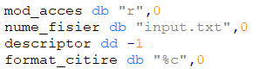

1. Afisare pe ecran:

* Punem pe stiva ce ne teebuie, in ordine inversa: printf, format, variabila ->eliberam stiva
* extern printf

import printf msvcrt.dll



1. Citire de la tastatura:

**scanf (string format, variable1, variable2, … )**

1. Afisare in fisier:

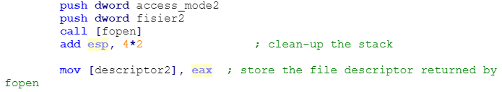

Asa creez fisierul in care afisez.

Asa afisez.

FISIER:

fopen(nume_fisier,mod_acces)

fclose(descriptor)

fscanf(descriptor, format_citire, variabila)

fprintf(descriptor, format_afisare, variabila)

TASTATURA

gets(variabila)

printf(format_afisare,variabila)